***Муниципальное дошкольное образовательное учреждение***

***детский сад комбинированного вида № 23 «Аленушка»***

***ОБРАЗОВАТЕЛЬНАЯ ДЕЯТЕЛЬНОСТЬ***

***ПО ПАТРИОТИЧЕСКОМУ ВОСПИТАНИЮ***

***СТАРШИХ ДОШКОЛЬНИКОВ ЧЕРЕЗ ОЗНАКОМЛЕНИЕ***

***С КУЛЬТУРОЙ РОДНОЙ СТРАНЫ: «МАСЛЕНИЦА»***

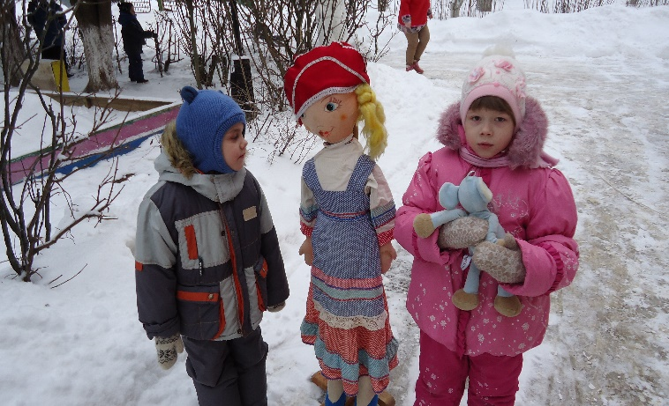

***Подготовила и провела воспитатель***

***1-й квалификационной категории ИЛЬИНОВА Н.Н.***

***2015 год***

***Программное содержание:***

- создание условий для нравственно-патриотического воспитания в ходе совместного процесса освоения педагогами и детьми отечественной культуры; - приобщение старших дошкольников к истокам нашей народной культуры.

***Задачи образовательной деятельности:***

- формировать основы национального самосознания и любви к малой и

большой Родине;

- развивать творческие, интеллектуальные и эстетические способности детей

с опорой на народную историю, культуру и народные традиции.

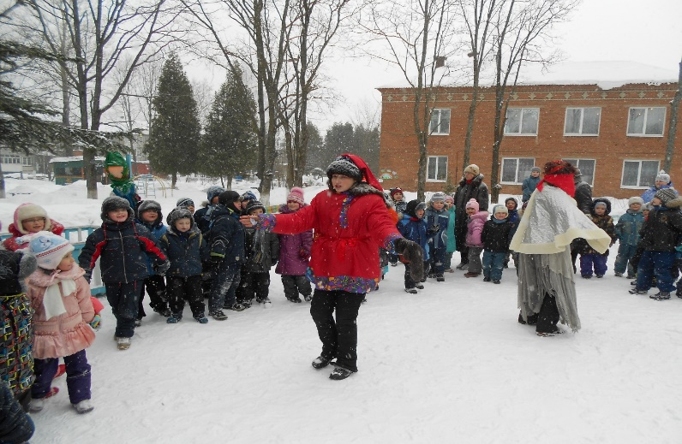

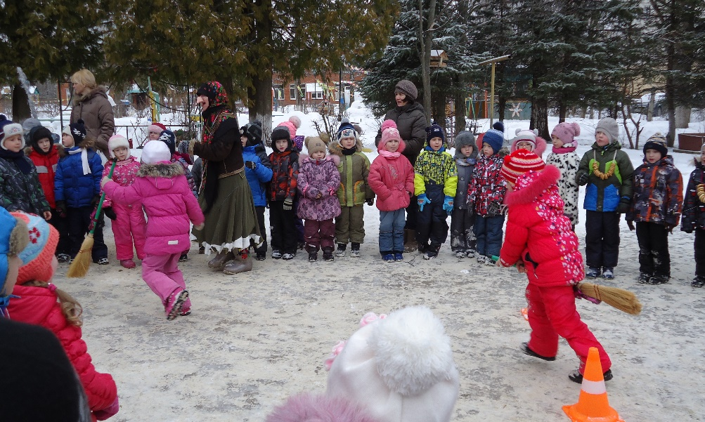

***Ход мероприятия:***

***Беседа с детьми. Масленица*** – это весенний праздник, уходящий своими корнями в глубокую древность, позже переплетшийся с христианством. Изначально является символом прихода весны на смену зиме. Отсюда пошло сжигание на костре чучела зимы (избавление от ненужного хлама). Есть мнение, что обильные застолья на масленицу являлись изначально поминальной трапезой, совершаемой для того, чтобы духи умерших, по поверью обитающие одновременно и в высшем мире и на земле, сжалились и послали богатый урожай в предстоящем году.

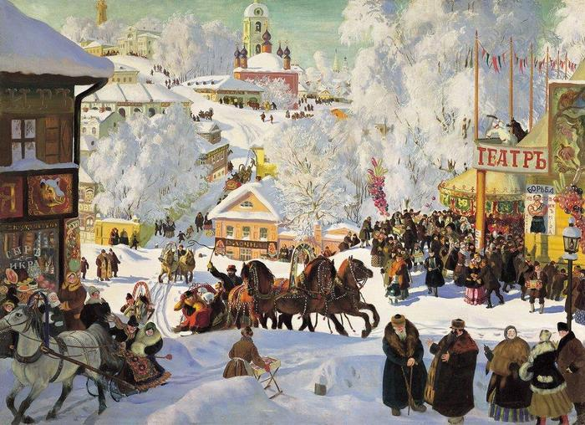

Примечательно, что с приходом христианства в славянские страны, этот праздник не умер, хотя идеологи православной церкви неоднократно пытались запретить празднование этого древнего обычая. Вместо этого произошло интересное смешение языческих обычаев и православной идеологии**.**

***Масленица длится целую неделю.***

В понедельник – встреча Масленицы.

Во вторник – заигрыши.

В среду – лакомка.

В четверг – широкий четверг (широкая Масленица).

В пятницу – вечерки.

В субботу – посиделки.

В воскресенье – проводы Масленицы.

Неотъемлемым атрибутом празднества, помимо сжигания на костре чучела зимы, являются, конечно же, блины. «Масленица без блинов, что именины без пирогов».

Ну и куда уж без народных гуляний! В старину жгли костры, славили солнце песнями и хороводами, торопили его к лету повернуть. Ребятишки и взрослые катались на санях с высоких ледяных гор, на каруселях. Молодые парни соревновались в силе и ловкости. Как говорили раньше, «На Масленицу молодым веселье, а старикам – почтенье».

Можно вспомнить и другие народные праздники, но о них мы поговорим в другой раз.

***Ознакомление с художественной литературой по теме.***

*«****Масленица».***

Этот праздник к нам идет  
Раннею весною,  
Сколько радостей несет  
Он всегда с собою!  
Ледяные горы ждут,  
И снежок сверкает,  
Санки с горок вниз бегут,  
Смех не умолкает.  
Дома аромат блинов  
Праздничный чудесный,  
На блины друзей зовем,  
Будем есть их вместе.  
Шумно, весело пройдет  
Сырная Седмица,  
А за ней - Великий пост,  
Время, чтоб молиться.  
Облегчают душу все в "ПРОЩЁНЫЙ ДЕНЬ".  
Чучело соломенное - Зимушку - сжигают,  
Нарядив в тулупчик, валенки, ремень...  
Пышные гуляния Ярмарка венчает.  
До свиданья, Масленица, приходи опять!  
Через год Красавицу снова повстречаем.  
Снова будем праздновать, блинами угощать!

Далее на улице проводился праздник для всех детей «Масленица» с играми, забавами и катанием на лошадях. А Баба-Яга угостила их блинами!

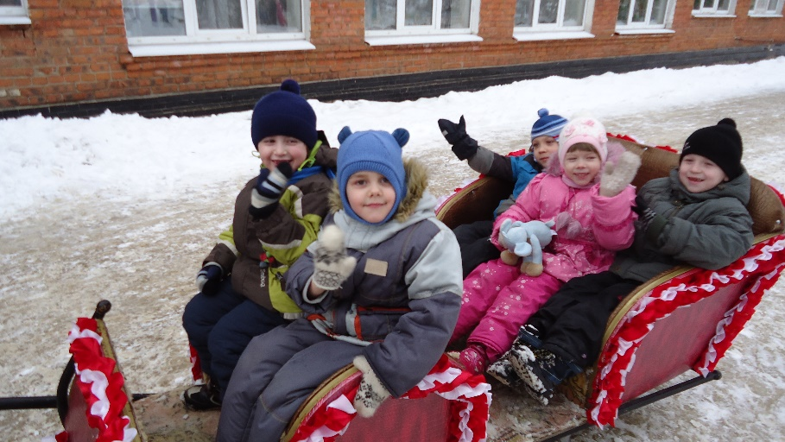

***Знакомство с народными играми и забавами.***

На праздник проводов зимы можно провести народные игры и забавы в которые принято было играть на Масленицу и другие народные праздники.

***Детская игра «Вот так».***

Выбирают водящего. Дети образуют круг. Водящий становится в центр. Все поют: Как с-под наших с-под китей

Куря вывела детей,

Куря вывела детей:

Девяносто петушей ,

Да осемь курочек –

Белых гарабурочек.

Они не пьют, не едят,

Друг на друга глядят,

Друг на друга глядят

И все делают вот так!

После последних слов стоящий в центре круга водящий делает какое-нибудь телодвижение (приседает, подпрыгивает, наклоняется и т.п.). Остальные ребята, подражая водящему, должны проделать то же самое и т.д.

***«Горелки».***

Самая популярная народная игра на Масленицу. Эту игру можно провести на улице или в просторном помещении, где дети могли бы побегать. Выбирается «горящий». Он выходит вперед. Ребята становятся друг за другом в ряд и поют:

Гори, гори ясно,

Чтобы не угасло.

Раз, два, смело

Погляди на небо

Теги-гуси летят,

На всю Русь кричат:

Га-га-га, га-га-га,

Не догнать нас никогда!

«Горящий» поет:

Стою, стою на бревнышке,

Стою, стою на солнышке!

Ой, горю жарко,

Ой, горю ясно.

Один из играющих спрашивает: – Что ты горишь? «Горящий» отвечает: – Хочу добра молодца. Тот же играющий спрашивает: – Какого? «Горящий» отвечает: – Тебя, молодого! Задавший вопросы убегает, «горящий» его догоняет. Если поймает, то они меняются ролями, если нет – выбирается новый «горящий». Можно устроить соревнование ***«Кто кого перепоет».*** Нужно разделить детей на две команды и выбрать тему песен (например, «Весна»). Какая команда вспомнит больше песен о весне?

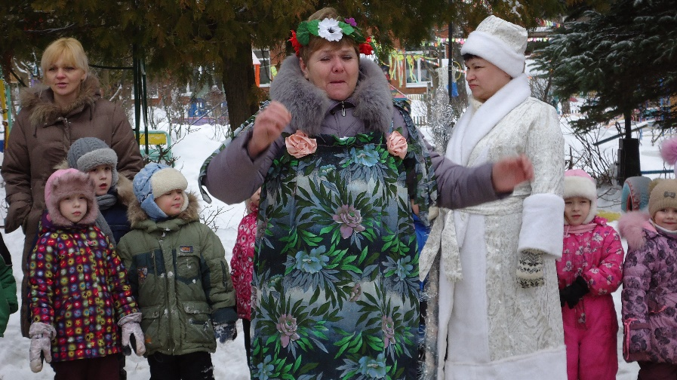

***Народные забавы.***

***«Кто сильнее».***

В этом состязании можно выявить как победителей в отжимании гири правой или левой рукой, так и победителя по сумме выполненных обеими руками упражнений. Желательно до начала соревнований хотя бы приблизительно разделить участников по весовым категориям (для разных весовых категорий и гири должны быть разного веса).

***«Русская метла».***

Шуточное первенство в метании метлы на дальность. Метлу удобнее взять без древка, а дальше — все, как в серьезных соревнованиях по метанию копья: определяются дорожка для разбега и линия, за которую метающему заступать нельзя.

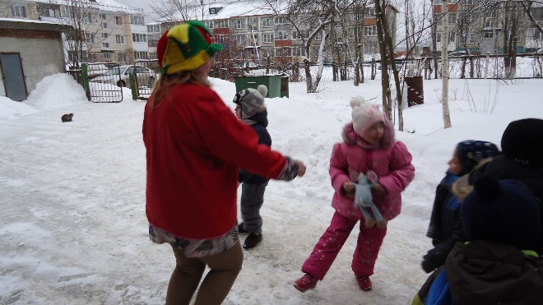 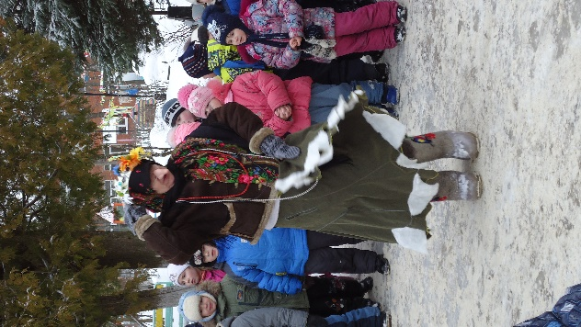

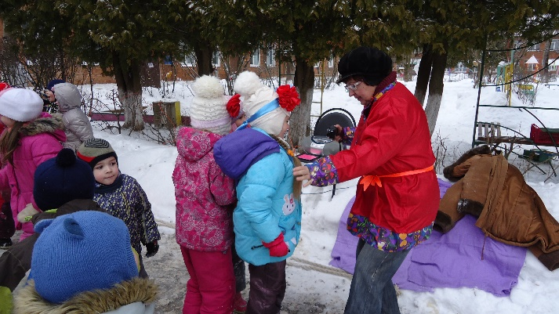

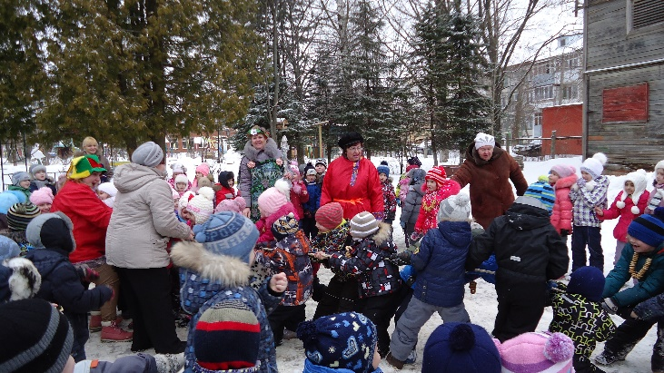

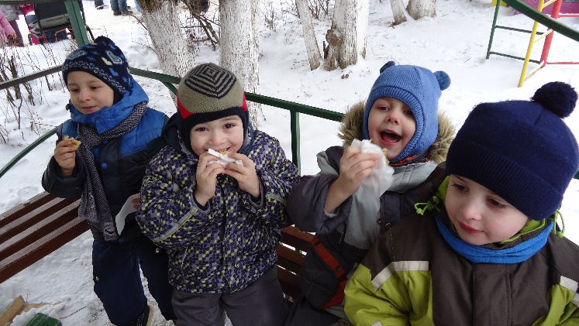

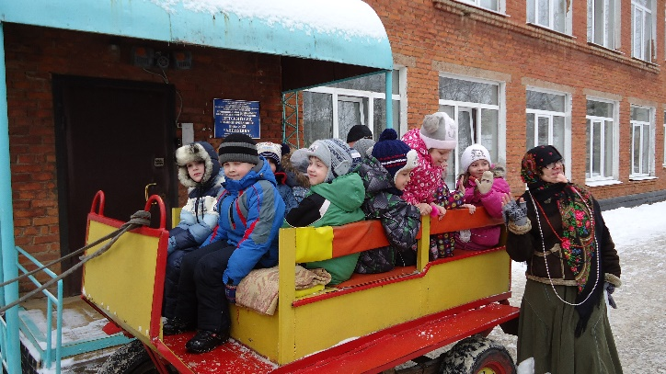

***Используемая литература:***

***1. Т.А. Бударина, О.А. Маркеева, О.Н. Корепанова***. «Знакомство детей с русским народным творчеством». Методич. пособие для педагогов ДОУ.– СПб: “Детство – Пресс”, 2008***;***

***2. А.Я. Ветохина , З.С. Дмитренко***, «Нравственно-патриотическое воспитание детей дошкольного возраста». Метод. пособие.-СПб: «Детство-Пресс» 2009;

3. ***Под редакцией Л.А. Кондрыкиной «***Занятия по патриотическому воспитанию в детском саду», - М: «ТЦ «Сфера», 2011.